PERANAN GURU PENDIDIKAN AGAMA KRISTEN DALAM
MENINGKATKAN PRESTASI BELAJAR SISWA KELAS VIII DI SMP
KRISTEN GANDANGBATU

SKRIPSI
Diajukan Kepada Sekolah Tinggi Agama Kristen Negeri Toraja Sebagai Salah
Satu Persyaratan Untuk Memperoleh Gelar Sarjana Pendidikan Agama Kristen
(S.Pd.K)
Oleh:
Yulia Dwi Jemianti
20113285
Jurusan Pendidikan Agama Kristen
SEKOLAH TINGGI AGAMA KRISTEN NEGERI (STAKN)
TORAJA
2015
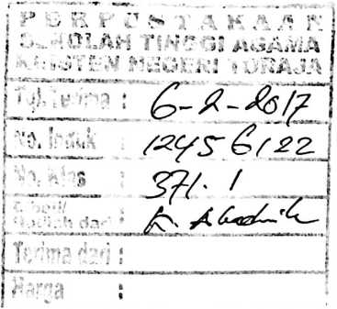

H A LA A 1A N P E RS ETU JU AN
Setelah membaca dan meneliti skripsi yang diberi judul “ Peranan Guru
Pendidikan Agama Kristen Dalam Meningkatkan Prestasi Belajar Siswa Kelas
VIII Di SMP Kristen Gandangbatu*’ yang ditulis oleh :
Nama
: Yulia Dwi Jemiami
Nirm
:20 H 3285
Jurusan
: Pendidikan Agama Kristen
Maka skripsi ini dinyatakan memenuhi syarat untuk
dipertanggungjawabkan di meja ujian.
Mengkendek, 11 Desember 2015
Dosen Pembimbing
Pembimbing II
Dr. I Iv ade Suardana, M. Th
NIP. 19,7512122008011014
S. Tokam Kabanga’, M. Th
NIP. 196703302006041001
ii


Judul Skripsi | : PERANAN GURU PENDIDIKAN AGAMA KRISTEN  DALAM MENINGKATKAN PRESTASI BELAJAR  SISWA KELAS VIII DI SMP KRISTEN  GANDANGBATU.
Ditulis oleh | : Yulia Dwi Jemianti
Nirm | :20113285
Dosen Pembimbing | : 1. Dr. I Made Suardana, M. Th  2. S. Tokam Kabanga’, M. Th

Telah dipertahankan oleh penulis di depan penguji Saijana (SI) Sekolah
Tinggi Agama Kristen Negeri (STAKN) Toraja pada tanggal 17 Desember 2015,
dinyatakan lulus dan di yudisium pada 17 Desember 2015, dengan predikat
kelulusan MEMUASKAN.
Mengkendek, 28 Januari 2015
Dosen Penguji
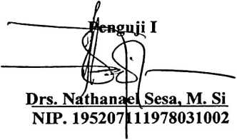
Polikarpus Ka’pan, . Th
NIP. 195201121985111001
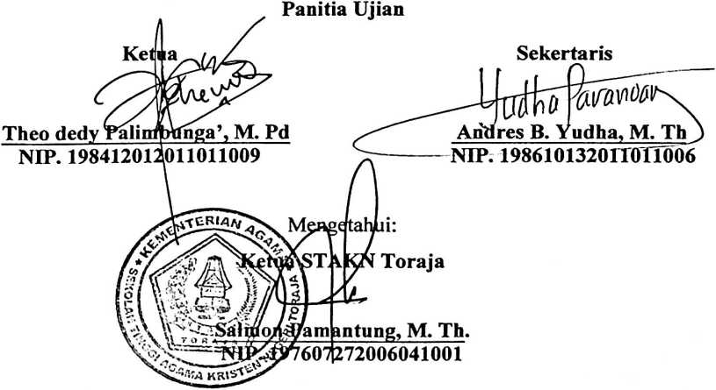
iii

ABSTRAK
Yulia Dwi Jemianti (20113285), 2015, menyusun skripsi dengan judul “
Peranan Guru Pendidikan Agama Kristen Dalam Meningkatkan Prestasi Belajar
Siswa Kelas VIII Di SMP Kristen Gandangbatu”.
Dalam penelitian ini, metode penelitian yang penulis gunakan ialah
kualitatif dengan didukung studi kepustakaan dan wawancara di lapangan.
Penelitian ini bertujuan untuk mengetahui bagaimana peranan seorang guru
Pendidikan Agama Kristen dalam meningkatkan prestasi belajar siswa di SMP
Kristen Gandangbatu.
Peran guru Pendidikan Agama Kristen sebagai pendidik, pembimbing,
pengajar, motivator dan evaluator sangat dibutuhkan dalam meningkatkan prestasi
belajar peserta didik, oleh karena itu seorang guru harus menyadari akan peran
dan tanggung jawabnya.
Di akhir skripsi ini, penulis menyimpulkan bahwa peranan guru sangatlah
penting dalam meningkatkan prestasi belajar siswa. Prestasi siswa sangat
ditentukan dari cara guru dalam berperan untuk tampil sebagai pendidik, pengajar,
pembimbing, motivator dan evaluator di sekolah. Dengan peran tersebut maka
prestasi siswa akan semakin meningkat baik dari segi pemahaman maupun dari
segi sikap dan tindakan.

